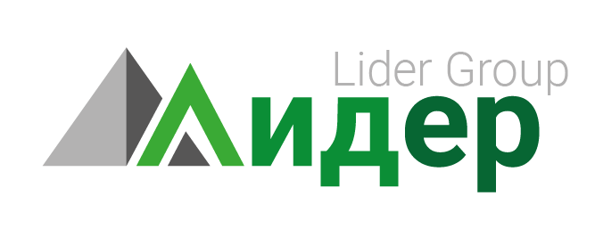**ИНН** 1828016192

**КПП** 183101001

**ОГРН** 1071828000683  
Коммерческое предложение Lider Group-01.png

в ред. от 27.01.2017

### КАРТА ПАРТНЕРА

|  |  |
| --- | --- |
| Полное наименование  организации | Общество с ограниченной ответственностью «Лидер» |
| Сокращенное наименование  организации | ООО «Лидер» |
| Юридический  и почтовый адрес | 426011, УР, г. Ижевск, ул. Майская, д.8, оф.39 |
| ИНН | 1828016192 |
| КПП | 183101001 |
| ОГРН | 1071828000683 |
| ОКВЭД (основной) | 38.22 (обработка и утилизация опасных отходов) |
| ОКПО | 81247596 |
| Банковские реквизиты | р/с 40702810710390000058  БИК 047308816  Ульяновский филиал ПАО «БИНБАНК»  к/с 30101810922027300816 |
| Директор | Багнюк Сергей Александрович  (действующий на основании Устава) |
| Номера телефонов:  Приемная  Бухгалтерия  Юридический отдел  Отдел размещения отходов | +7 (3412) 77-66-31  +7 (3412) 77-69-05  +7 (3412) 77-67-25  +7 (3412) 77-56-04 |
| Электронная почта (e-mail) | office@lider-group.pro |
| Система налогообложения | Упрощенная (УСН) |

**Коммерческое предложение Lider Group-01.png**

**приемная:** (3412) 776-631 | **бух.:** (3412)776-905 | **адрес:** 426011, УР, г. Ижевск, ул. Майская, д.8, оф.39

**e-mail:** office@lider-group.pro | **сайт:** lider-group.pro